**TP1**

Installation d'un Hyperviseur sur une Machine Virtuelle

via un Logiciel de Virtualisation



**Réalise par : RHARIF Anass**

**BOURAQ Soraya**

**SIMALI Achraf**

**Encadre par : - madame Hind IDRISSI**

**Étape 1: choisir un logiciel hyperviseur**

**Étape 2 : installer Oracle VM VirtualBox and aussi VMware**

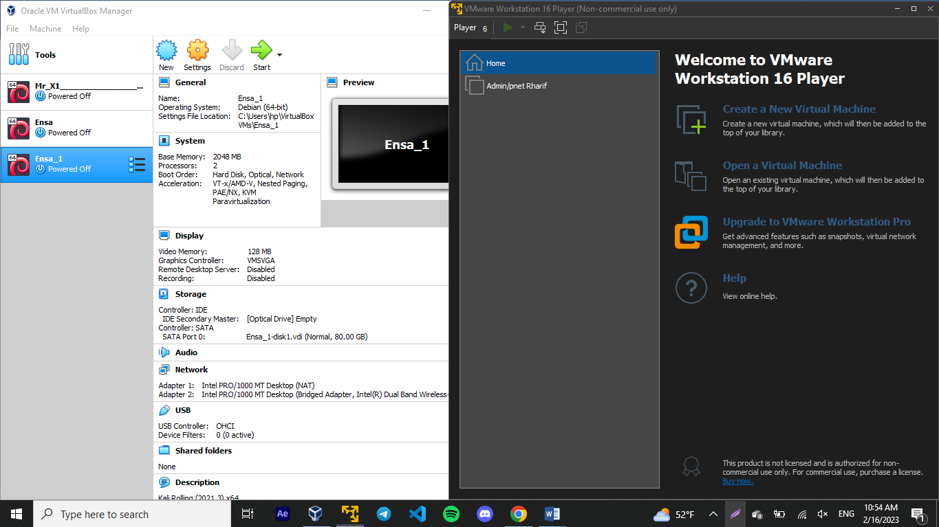

**Étape 3 : télécharger l’image du système d’exploitation**

**Pour Vm virtualBox : kali linux**

**Pour VMware ubuntu**

**Étape 6 : attribuer des ressources matérielles – mémoire**

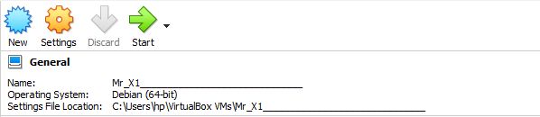

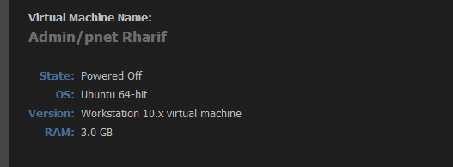

**Étape 5 : sélectionner le système d’exploitation et renommer VM**

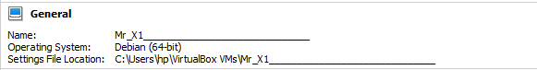



**Étape 7 : attribuer des ressources matérielles - espace disque dur**

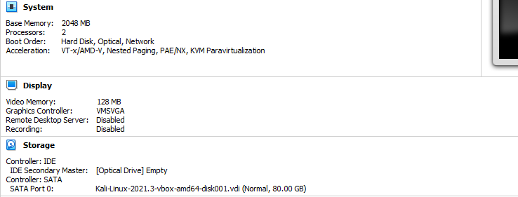

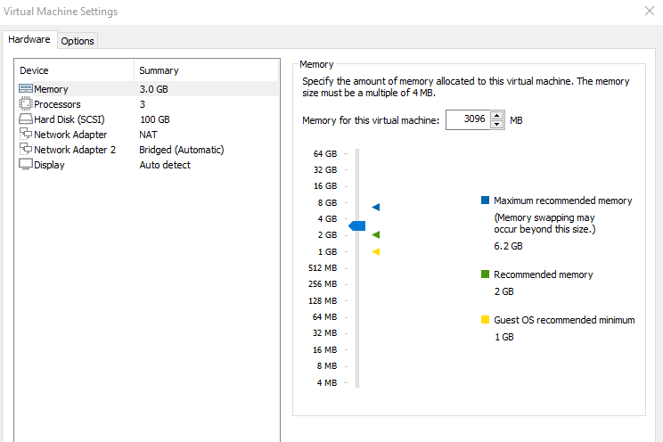

**Étape 8 : installer le système hôte**

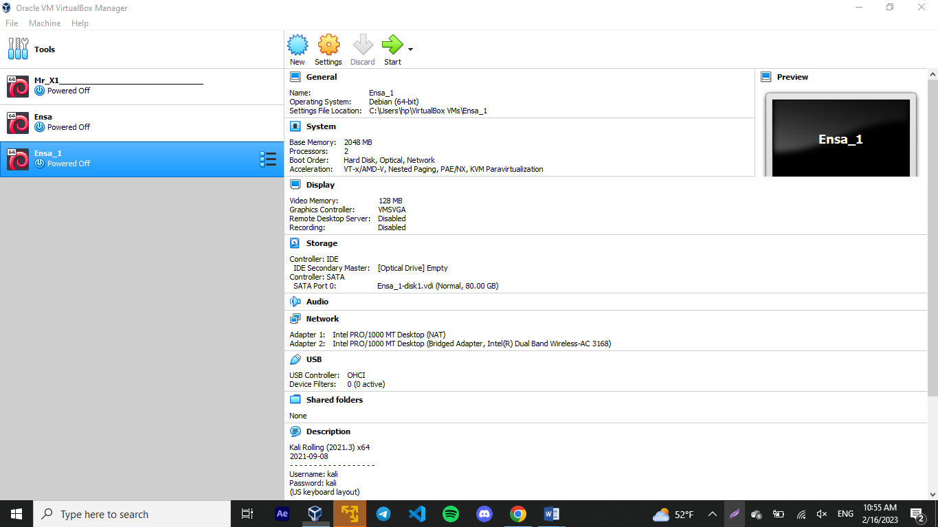

**Questions connexes**

**Partie 1 : Informations du réseau de la MV**

**Question 1 :**

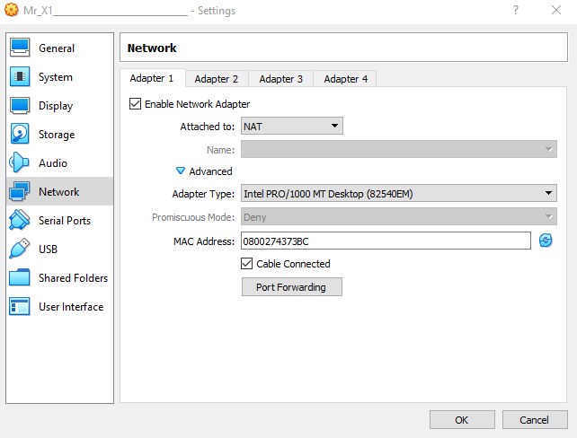

**Question 2 :**

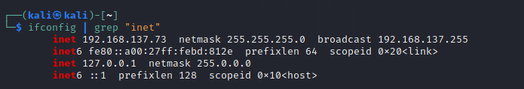

**Question 3 :**

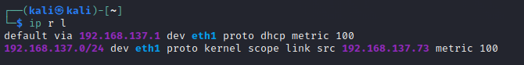

**Question 3 :**

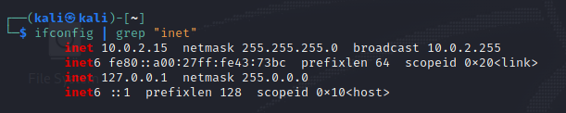

**Question 4 :**

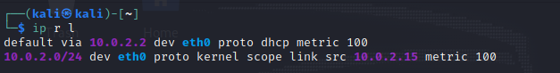

**Question 5 :**

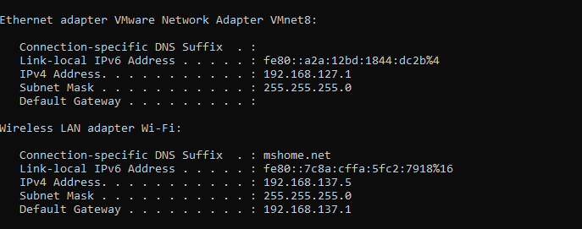

Donc Broadcast : 192.168.137.255

**Question 6 :**

Non les deux machines ne sont pas sur le même réseau d’après leur @IP

Pour Machine Physique



Pour VM VirtualBox



D’après la réponse précédente, les machines ne peuvent pas communiquer entre elles

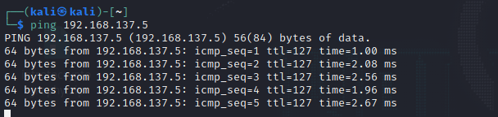

Le protocole utilise est ICMP

**Partie 2 :** Configuration du réseau

**Question 7 :**

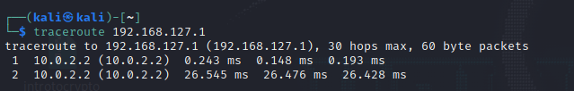

IP de passerelle 10.0.2.2

**Question 8 :**

Non. On ne peut pas accéder a notre MV depuis a notre poste du réseau local

**Question 9 :**

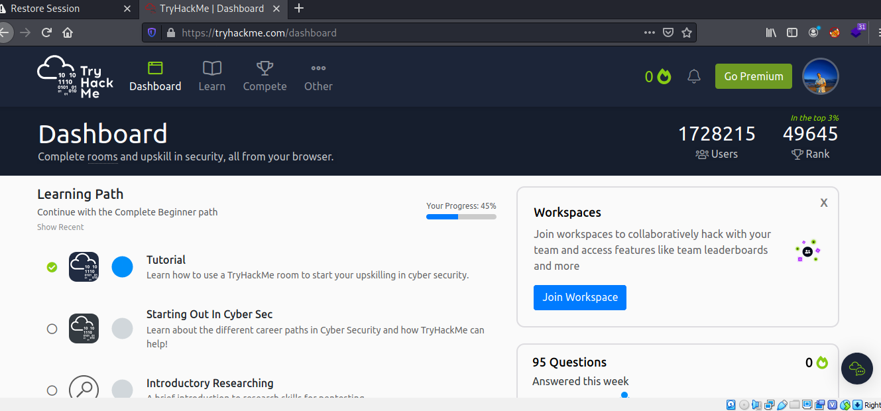

**Question 10 :**

OUI

NON

OUI

NON

NON

NON

nom

1. **Le mode réseau privé**

**Question 11 :**

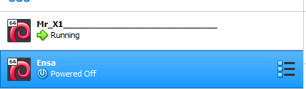

**Question 12 :**

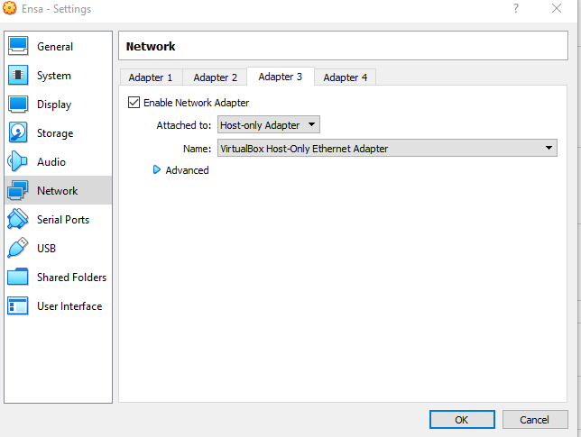

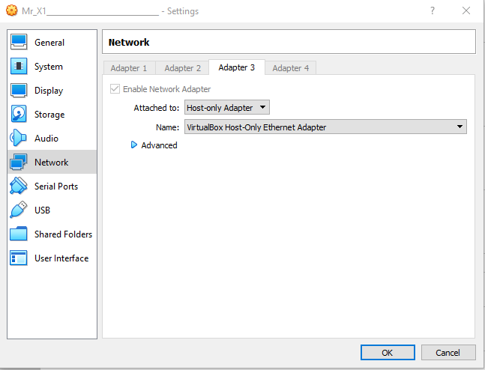

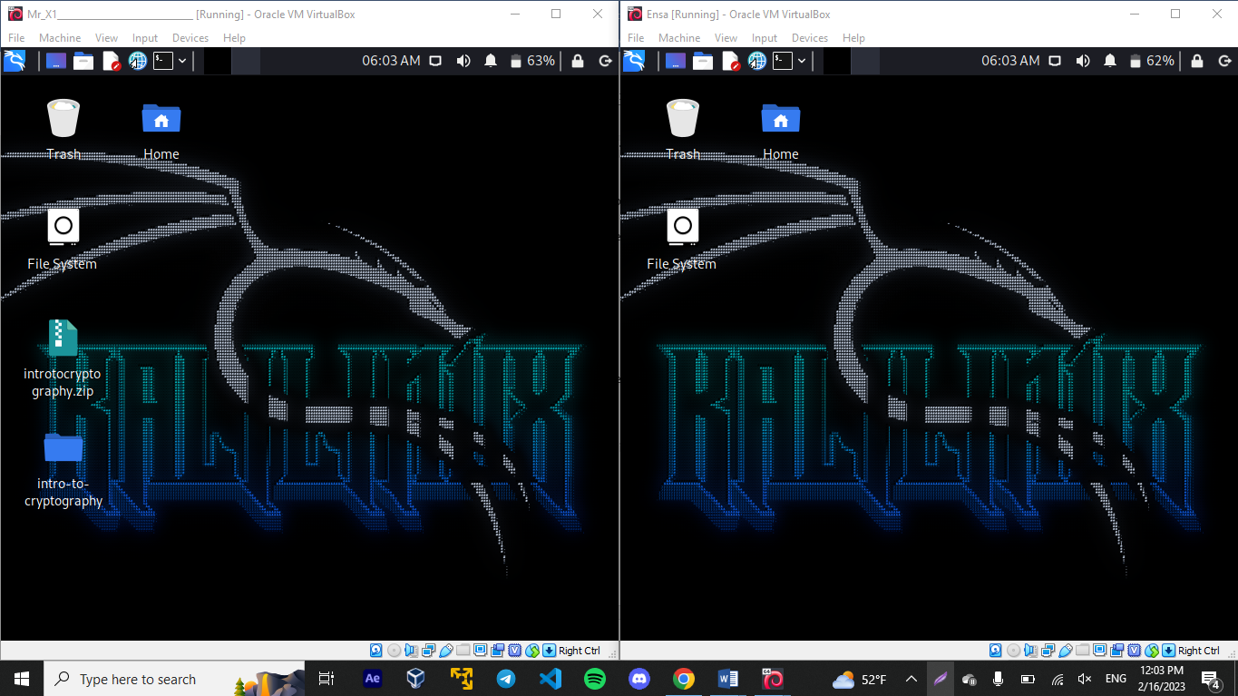

**Question 13 :**

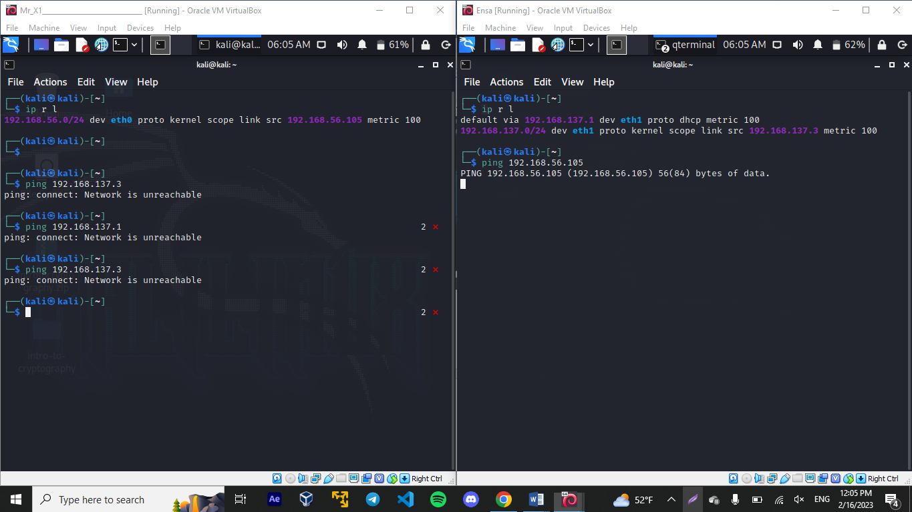

NON

NON

NON

NON

NON

NON

nom

1. **Le mode bridge**

**Question 14 :**

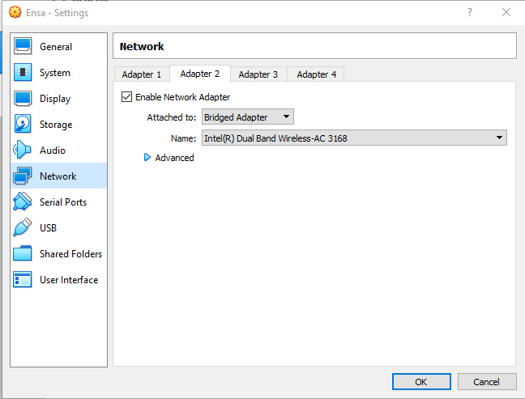

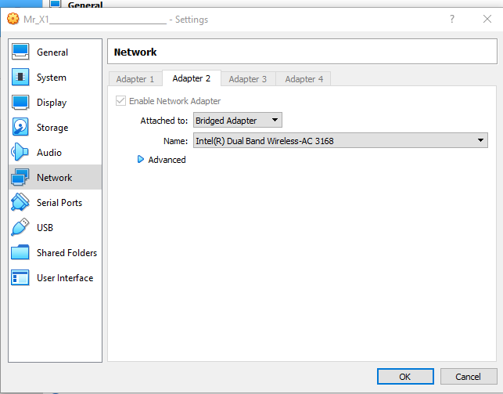

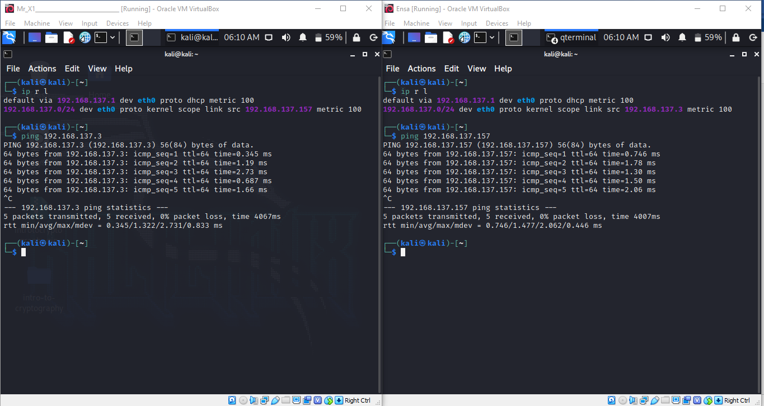

OUI

OUI

OUI

OUI

OUI

OUI

nom